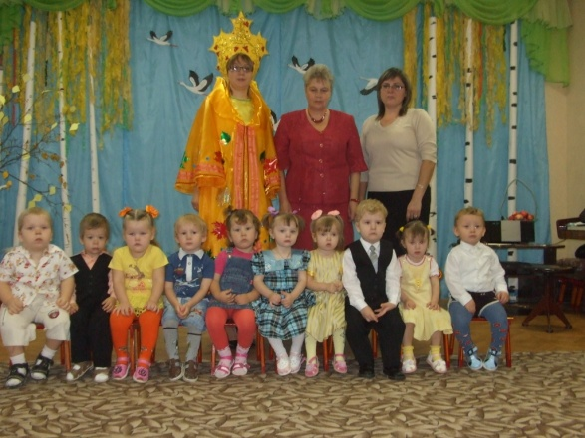
«Волшебница – осень». Мини-проект воспитателей и родителей в ясельной группе «Капелька». Идея проекта: Установить взаимные доверительные отношения между педагогами и родителями по развитию творческих способностей детей в изобразительной деятельности. Цель проекта: Привлечь родителей к активному участию в деятельности ДОУ. Познакомить родителей с основами развития творческих способностей в изобразительной деятельности:
- развивать воображение;
- знакомить детей со способами создания поделок из природного материала;
- учить детей самостоятельно определять замысел и реализовывать его, комбинируя ранее известные способы;
- развивать композиционные умения: размещать объекты в соответствии с особенностями формы, величины, создавая сюжетную композицию с использованием природного материала (осенние листья, семена, шишки, цветочные лепестки).
Сроки реализации проекта: сентябрь - октябрь 2012г (краткосрочный).
Участники проекта: педагоги, родители, дети.
Предполагаемый результат: Установление положительного взаимоотношения с родителями на основе совместной деятельности.
Установление социально-ценностных и эмоционально - ценностных отношений к результатам совместной деятельности.
Привлечение родителей к развитию у детей творческих способностей в изобразительной деятельности.
Этапы разработки проведения проекта
п/п | Этапы работы | дата
1. | Целеполагание:  -Постановка педагогами, родителями цели, исходя из интересов и потребностей детей;  - Привлечь родителей и детей к решению проблемы. | Сентябрь 1-2 недели
2. | Планирование:  -Выработать единые подходы к осуществлению проекта,  -Формировать социально - ценностное, эмоционально-ценностное и мотивационно - ценностное отношение к результатам совместной деятельности | Сентябрь  3-4недели
3. | Этап конструирования:  -Организовать работу по самостоятельной реализации проекта родителями и детьми | Октябрь 1-3 недели
4. | Подведение итогов реализации проекта:  - Организация презентации результатов проекта | Октябрь  4 неделя
План реализации проекта «Волшебница - осень».
Этап  проекта | задачи | Форма работы | дата | ответственные
целеполагание | Привлечь родителей и педагогов к работе над проектом | КТД (коллективное творческое дело) «Организация работы по реализации проекта» | Сентябрь 1-2 недели | Родители, педагоги, зам. Зав. по ВМР
планирование | Выработать единые подходы к организации работы над проектом  Разработать план реализации проекта «Волшебница – осень» | Составление плана реализации проекта | Сентябрь 3-4 недели | Родители, педагоги, зам. зав. по ВМР
Конструирование | Создать у детей интерес к предстоящей работе  Дать практические рекомендации педагогам и родителям для реализации проекта | - Беседы;  - Чтение художественной литературы  - Игры с природным материалом: «Придумай фигуру животного или птицы из природного материала». Дидактические игры с природным материалом: «Угадай, что в руке»; «Найди, что назову»; «Такой листок, лети ко мне»; «Найди, о чем расскажу»; «Найди в букете такой же листок».  «Составь фигуру из природного материала по образцу»  - Занятие- аппликация «Осенний коллаж»  - Занятие ручной труд «птица счастья» (Оригами из бумаги, клей, природный материал)  - Совместная работа педагога и родителей с ребенком.  - Консультация для родителей | Октябрь 1-3 недели | Воспитатели
Заключительный этап | Организовать презентацию проекта «Волшебница-Осень» | - Консультация для родителей «Развиваем творческое мышление ребенка»  - Памятка «Играем всей семьей»  - Консультация для педагогов  Проведение утренника: «Осенний праздник»  - Выставка «Возраст делу не помеха»  - Рефлексия собственной деятельности детей, родителей, педагогов | Октябрь 4 неделя | Воспитатели, родители, дети, музыкальный руководитель

Советы для родителей
Эти стихи пришли из леса и привели с собой разных «зверюшек». Разучите эти стихи с детьми:

Ёжик.
- Не сердись ты,
Ёж лесной,
Что беру тебя
Домой!
Жил ты раньше
На опушке,
Но отдельно
Жили ушки…
Не лисичка ли,
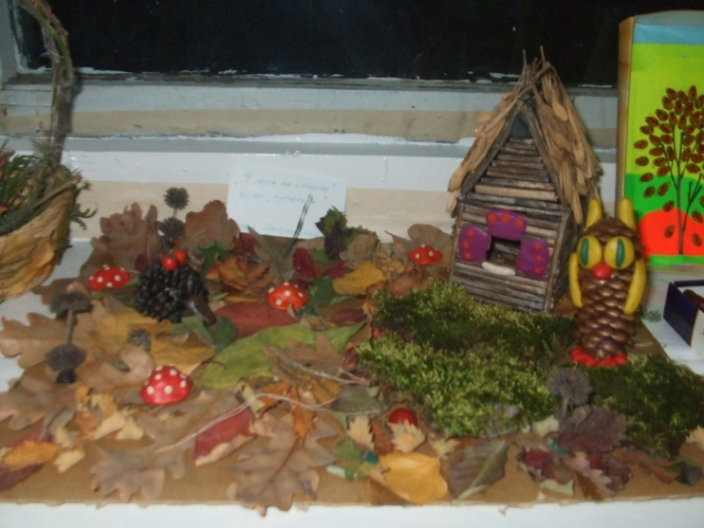
Плутовка,
Где-то спрятала
Их ловко?
Мы отыщем
Ушки за день
И на место
Их посадим!

Филин.
Долго филин жил в лесу.
Видел рысь он и лису.
Не боялся филин ночью
Встретить даже стаю волчью!
Он теперь со мною дружит, Хорошо живёт, не тужит,
Но порой на полке
Снятся ему волки!
Приёмы конструирования игрушек.

Из шишек:
Сплошное соединение. Сделать надрезы на шишке с двух сторон, смазать надрезы клеем, соединить и завязать ветошью до полного высыхания работы. При сложной работе лучше между шишками сделать прокладку из бумаги или ваты, смоченной в клею.
Соединение клапанами. При изготовлении ряда поделок, где туловище – корпус выполняется из шишек, а всё остальное из бумаги.
Вклеивание между чешуйками. На кончик веточки наклеить ветошь, смочить её клеем и вставить отогнутую чешуйку.
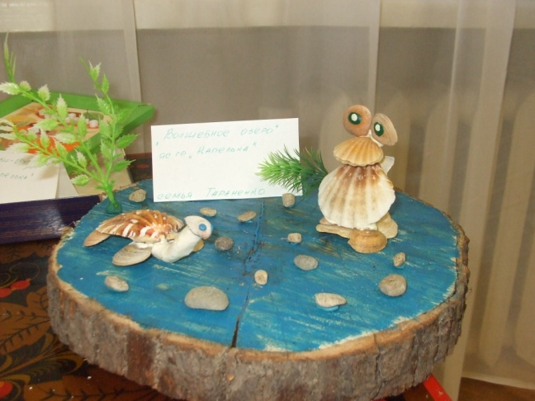
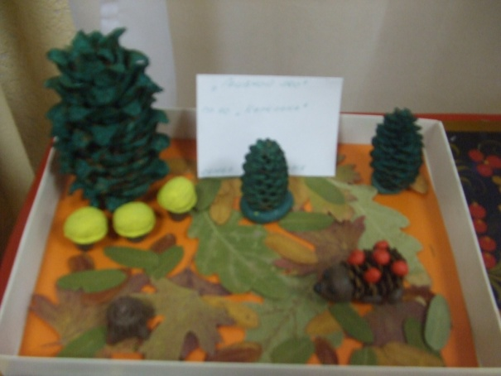
Вклеивание в разрезы. Туловище- шишка. Все остальные детали из плотной бумаги, картона, бересты. На основе делается разрез, клеем смазывается клапан и вклеивается в разрез.
Из скорлупы грецких орехов:
Приклеивание игрушек на шаблон из бумаги или картона.
Соединение скорлупок между собой через прокладку.
Приклеивание деталей при помощи клапанов.
Для заклеивания деталей использовать пластилин или клей ПВА. Простота и причудливость в оформлении, фантастичность в содержании делают изделия близкими и понятными детям.
Программа предусматривает работу с природным материалом на занятиях в средней, старшей и подготовительной группах в разделе «конструирование».
Дети знакомятся с разновидностью материалов, усваивают способы их обработки, приобретают изобразительные и технические навыки, используя для поделок кору, ветки, листву, шишки, траву, бересту, сучки.
Приобретенные навыки и умения закрепляются в повседневной жизни.
Лес, поле, луг полны всевозможных чудес. Только эти чудеса нужно уметь видеть. Бывая с ребёнком на прогулке, не проходите мимо причудливо изогнутых веточек, сучков. Предложите детям внимательно приглядеться и найти сходство со сказочным существом. Такие прогулки развивают любознательность и пытливость.
Расскажите детям о людях, которые создают удивительные скульптуры, миниатюры из природного материала.
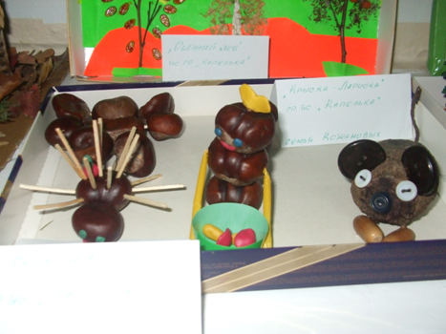
Учить детей техническим умениям в работе с природным материалом.
Очень важно умело подобрать необходимый материал.
В природном материале лучше сохранять естественную окраску.
Допустима лакировка.
Оживите работу игровыми приёмами и выдумкой: пусть всю работу организует Старичок - Лесовичок.
Необходимо создать условия для игр, которые побуждают детей к творческому использованию природных материалов.
Детское творчество неистощимо. Листья - рыбки, их вылавливают удочками – прутиками. Можно сделать украшения: тарелочки, платья, шляпы, зонтик, лодочку, парус.
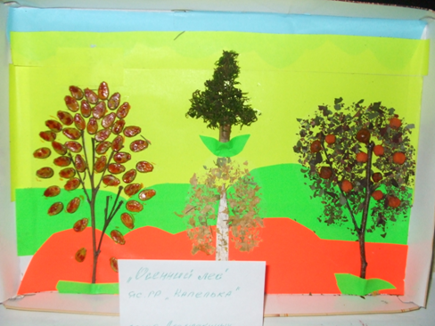
В детском саду для изготовления поделок используются:
Шишки (ель, пихта, кедр, лиственница)
Скорлупу орехов (грецкие, фундук, арахис)
Кора (сосновая, берёзовая, еловая и т.д.)
Сучки, веточки, корни, трава, мох,
Листья, перья птиц
Солома,
Овощи, фрукты
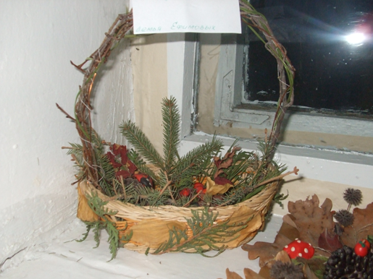
Яичная скорлупа
Маковые головки, репейник, желудки, ракушки, древесные грибы, соцветия вербы, ивы
Семена (арбуз, дыня, тыква, яблоки, огурцы и т.д.)
Початки кукурузы, камыш, полые стебли растений;
Камушки, глина и т.д.
Заготавливать природный материал надо заранее, с лета, с осени.
В начале лета – тополиного пуха. Для того чтобы шишки не раскрывались, опустите их в жидкий столярный клей. Жёлуди и каштаны собирают, как только они начнут падать. Косточки от слив, абрикосов, персиков можно собирать круглый год. Семена клёна собирают зимой. Ранней весной можно засушить цветы и листья ландыша, тюльпанов. Запасы веток во время подрезок деревьев. Солому – во время уборки зерновых. Кукурузные початки – собирать во время созревания.
Т. О. запасы природного материала можно пополнять круглый год.
Не забывайте о бережном отношении к природе.
Каждый вид природного материала необходимо хранить в отдельной коробке или мешочке, в сухом или прохладном месте.
Летние месяцы - пора весёлых и занимательных прогулок. Как сделать, чтобы прогулки в лес не были бесцельными, чтобы они помогали глубже раскрыть богатства, красоту природы и приобрести новые драгоценные крупицы знаний?
А вы попробуйте вместе с детьми принести домой «немного леса» - вывозных лесных материалов. У детей появятся новые лесные друзья: мох, шишки, коряги, древесные грибы, веточки.
Итак, одни люди просто гуляют в парке, другие останавливаются, изумляются, изучают и в веточках, листочках видят чудо. И так, с кем это случилось однажды, будет всю жизнь находить чудеса в окружающем.
Уча детей, учитесь сами наблюдать, находить диковинки в окружающей природе.
Полная чудес могучая природа!
Дары свои, обильно рассыпая,
причудливо она играет…
Дидактические игры с природным материалом в детском саду
Чудесный мешочек.
Задача: узнать предмет при помощи одного из анализаторов.
Игровые действия: поиск на ощупь спрятанного предмета.
Правила: в мешочек заглядывать нельзя. Сначала нужно определить, что в руке (внутри), а потом показать предмет всем остальным.

Угадай, что в руке.
Задача: узнать названный предмет с помощью одного из анализаторов.
Игровые действия: бег к воспитателю с предметом, узнанным на ощупь.
Правило: смотреть на то, что лежит в руке, нельзя. Нужно узнать на ощупь.

Найди, что назову.
Задача: найди предмет по слову - названию
Игровые действия: поиск «спрятавшихся овощей и фруктов».
Правила: искать предмет можно в вазе, соответствующей по форме, либо окраске названному овощу или фрукту (свекла, репа, редька; апельсин, помидор, яблоко и др.) Во все вазы заглядывать нельзя.

